Информация о наличии оборудованных учебных кабинетов, объектов для проведения практических занятий, библиотек, объектов спорта, средств обучения и воспитания, в том числе приспособленных для использования инвалидами и лицами с ограниченными возможностями здоровья

Материально-техническая база – необходимое условие функционирования образовательного учреждения и реализации целевой программы развития.
Школа-интернат расположена по адресу: Липецкая область, г. Задонск, улица Крупской, дом 13. Здание школы построено в 1967 году.
Школа имеет центральное отопление, смешанное освещение, холодное и горячее водоснабжение, канализацию.

Наименование | Количество
Классные комнаты, включая учебные кабинеты | 22
Учебно-производственные и учебные мастерские | 2
Спортивный зал | 1 (86,7 м²)
Библиотека | 1 (68,6 м²)
Игровая комната | 1
Кабинет музыкальной ритмики | 1
Логопедический кабинет | 1
Кабинет психофизической коррекции | 1

Информация о наличии оборудованных учебных кабинетов

Во всех классах ученическая мебель соответствует ростовым показателям обучающихся, санитарно-гигиенические требования выполняются. Все классы оснащены интерактивными досками.

Информация об объектах для проведения практических занятий

Для оказания качественных образовательных услуг в соответствии с современными требованиями школа имеет необходимую техническую оснащённость.
Для проведения практических занятий в школе функционируют кабинеты, спортивный зал, швейная мастерская, столярная мастерская, в которых ведущая роль отводится практическим работам, тренировочным занятиям.

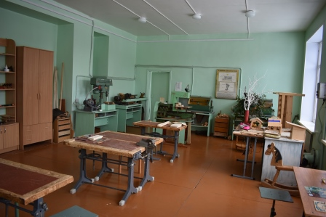

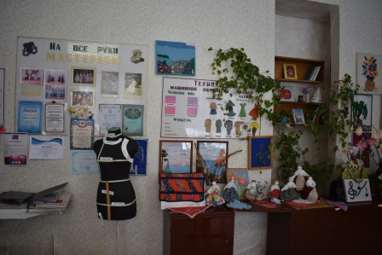

Информация о библиотеке

Книгообеспеченность учебных процессов соответствует УМК школы. Основной целью работы библиотеки школы является содействие образовательному и воспитательному процессу. Вся работа направлена на то, чтобы максимально обеспечить обучающихся учебными пособиями, методической литературой, необходимой информацией.
Читателями библиотеки являются все обучающиеся и практически все сотрудники школы.
Библиотечный фонд учебной литературы насчитывает 2019 экземпляров.

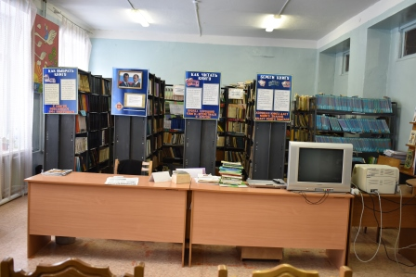

Информация об объектах спорта

В формировании системы спортивно-оздоровительной работы важное место принадлежит урокам физической культуры, организации и проведению спортивных праздников, соревнований. Для этого в школе есть:
- спортивный зал;
- спортивная площадка;
- полоса препятствий.
Учителя физкультуры имеют возможность использовать на уроках и во внеурочной деятельности разнообразное оборудование и снаряды: перекладины для разного возраста, канат, шведскую стенку, мячи, лыжи, скакалки, гимнастические палки, кегли, гимнастические скамейки,маты, велотренажеры, беговую дорожку и т.д.
Информация о средствах обучения и воспитания
Методическое оснащение учебных кабинетов обеспечено разноуровневым дидактическим материалом для осуществления индивидуального и дифферецированного подхода на уроках и занятиях. В школе имеются средства обучения и воспитания, которые широко используются в учебном и воспитательном процессе:
- звукоусиливающая аппаратура;
- печатные (учебники и учебные пособия, книги для чтения, хрестоматии, рабочие тетради, атласы, раздаточный материал и т.д.);
- электронные образовательные ресурсы;
- аудиовизуальные (слайды, видеофильмы образовательные; учебные кинофильмы, учебные фильмы на цифровых носителях);
- наглядные плоскостные (плакаты, карты настенные, иллюстрации настенные, магнитные доски);
- демонстрационные (гербарии, муляжи, макеты, стенды, модели в разрезе, модели демонстрационные);
- учебные приборы (микроскоп, компас и т.д.).

